地区運営方針

**１）会長エレクトメッセージの目標**

2025-26 年度の会長メッセージは「よいことのために手を取りあおう」です。

この会長メッセージは、コミュニケーション委員会と戦略計画委員会と会長エレクトが提案し、理事会が承認した、2025-26年度からの複数年にわたる**行動計画を軸**とした会長メッセージになります。

**１-１）行動計画の策定**

ロータリー手続要覧P6　ロータリーの戦略計画「ロータリーのビジョン声明」とは、

**私たちは、世界で、地域社会で、そして自分自身の中で、持続可能な良い変化を生むために、人々が手を取り合って行動する世界を目指しています。**

行動計画はビジョンを達成する為のものです。

この、行動計画を成功に導くために、会長メッセージは「よいことのために手を取りあおう」を表明しました。これは、分断されがちな世界において、ロータリーは団結と希望の光となります。私たちのプロジェクト は、人種、ジェンダー、性別、思想、経済的背景の異なる人びとを結びつけ、世界でよいことを するという共通の目的で私たちを一つにします。

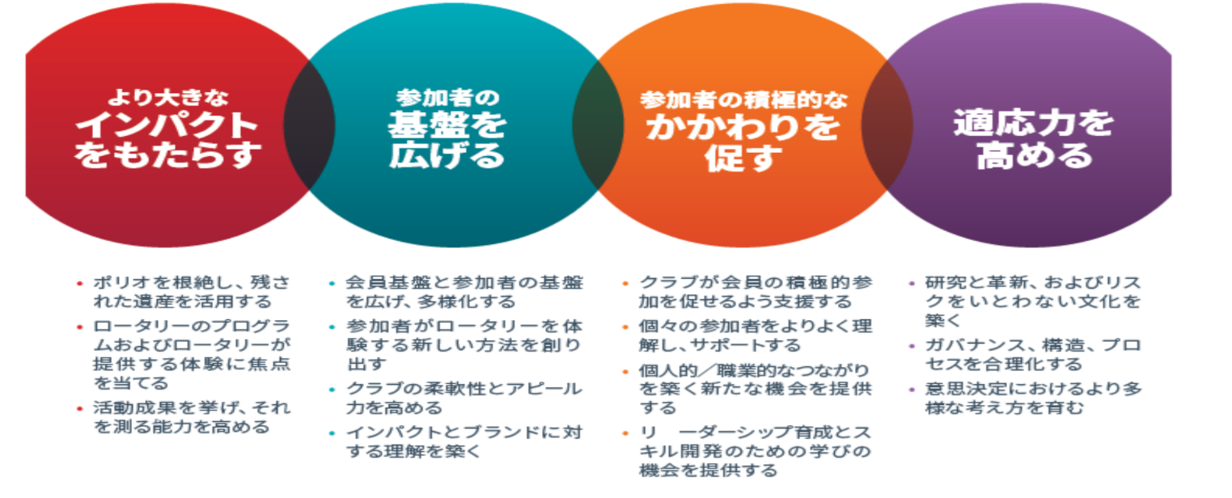ロータリーは、より良い人間となり、人びとに 奉仕し、末長いインパクトをもたらすよう、私たちを鼓舞します。

行動計画には4つの重点事項があります。

１．より大きなインパクトをもたらす。

２．参加者の基盤を広げる。

３．参加者の積極的なかかわりを促す。

４．適応力を高める。

また、その優先事項を達成する為の年次目標があります。それを理解し３year Rolling Goals

を作成する必要があります。

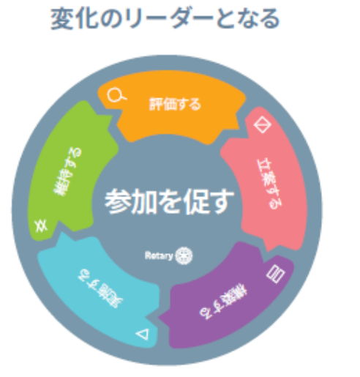

各クラブ会長は変化のリーダーになるべくMYROTARYから行動計画を作成し実行することが始まりです。

立案する

構築する

実施する

維持する

評価する

を繰り返すことにより目標を達成することができクラブの活性化につながりリーダーの資質を高めることができます。

１-２）**会員増強と活性化**

革新、継続性、パートナーシップという、不可欠な三つの柱に基づいています。ロータリーを活性化し、新たな声や考え方を取り入 れ、世界中の地域社会への奉仕を強化するための行動の呼びかけです。

この使命を遂行するにあたり、ロータリーの最大の喜びの一つ、すなわち、世界中に友 人をつくり、楽しむことを忘れないでください。 成長、奉仕、つながりの旅路を共に歩んでいきましょう。よいことのために手を取りあえるロー タリーを築き、すべての人にとってより明るい未来を実現しましょう。

**２）地区スローガン（Grow　Rotary：自分もクラブも成長しよう）**

ロータリーの目的は（RI定款第３条、標準RC定款第５条） 、

意義ある事業の基礎として奉仕の理念を奨励しこれを育むことです。

奉仕の理念とは、ロータリアン一人一人が職業を通し、また日常生活において、高い倫理観を持って、「人に思いやりを持ち、人の役に立つことを実践すること」です。

ロータリアンの目的はクラブへの参加により達成することが出来ます。

一番大事なことはロータリアンの成長です。

そうすることがクラブの活性化に結び付き自分もクラブも成長し活性化します。

これが地区スローガン「自分もクラブも成長しようGrow　Rotary」です。

**３）委員会へのお願い**

地区の委員会はリーダーを育てることが大きな目的です。

地区で学んだことをクラブに持ち帰りクラブを啓発し意欲を持たせることが役割です。

委員会の目標を達成するには行動計画が必要です。

まず、委員会メンバーと協力して、年度の目標を設定し、それを達成するための計画を立てます。

**３-１）年度の目標を設定する**

委員会の目標は、より大きな枠組みの目標とロータリーの行動計画を支えるものにします。また、目標は具体的、測定可能、達成可能で、メンバーが意欲的に取り組むことができ、期日が明確に定めます。

**３-２）行動計画の作成**

行動計画は、それぞれの目標を達成するために踏むことができるステップです。

**３-３）メンバーの意欲を高める**

成功している委員会では、目標が設定されており、達成へのコミットメントを有するメンバーで構成されているものです。

**３-４）生産性の高いミーティングを計画**

オープンなディスカッションを促進する環境を整えておけば、委員会のメンバーはより積極的に参加し、貢献しようという気持ちになります。

**３-５）委員会の次のリーダーを育成**

委員会の次のリーダーを育成し、メンバーがほかの機会でリーダーとしての役割を果たせるように促すことができます。

**４）地区チームの結束**

国際協議会において今年からCohort「同期の仲間」 Teamが結成されました。

このプログラムの目的は、この国際性を最大限に活用し、世界各地から集まるほかの参加者と長期的な関係を築き、将来のパートナーシップの可能性を育む機会を提供することです。

２５-２６年度地区チームも２５-２６年度を通して「長期的な関係を築き、将来のパートナーシップを育む機会」としたいと思います。

そのために、ガバナー補佐の皆様にはチームミーティングを行っていただきます。

また、委員会の横のつながりとして統括委員長会議、八犬伝PJの実行委員と各種セミナーを通して多くのコミュニケーションの場を提供していきたいと思っています。

そして、年度の終わりには、新たな人生の友人が多くなっていることを願っています。